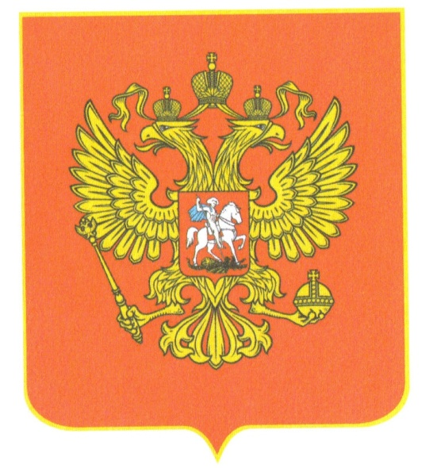

ЧАС ОБЩЕНИЯ
«ГОС СИМВОЛЫ РОССИИ»

Цели и задачи часа общения:
Цель: воспитание патриотических чувств у школьников.
Задачи:
-развивать чувства ответственности и гордости за свою страну, её успехи, её народ;
-содействовать проявлению интереса к истории государства;
-воспитывать активную гражданскую позицию в условиях современного
социума.
Что такое герб?
Герб – это изобразительный опознавательный знак, составленный по определенным правилам (правилам геральдики).
Зачем нужен герб?
Герб выполняет ту же функцию, что и название: определяет того, кому принадлежит.
Что такое государственный герб?
Государственный герб – это название государства, сообщаемое в форме, доступной визуальному восприятию: посредством цветов и фигур. Государственный герб является изобразительным различительным знаком, позволяющим определить владеющее им государство и отличить его от других.
Из истории Российского флага.
Одним из древнейших и наиболее широко распространенных геральдических знаков являются знамена. Первейшей побудительной причиной к возникновению знамен следует считать военное дело.
Таким образом, уже в доисторические времена знамена становятся святынями. Их окружают почетом и охраной не только потому, что это необходимо в бою, но и потому, что знамя служит духовной ценностью, вызывает почитание само по себе, является предметом мистическим, помогающим победе, а потому заслуживающим почестей не только в военную пору, но всегда.
С течением времени, композиции знамен развивались и усложнялись.
Флаги появились как символы государств.
Распространение флагов способствовало и увеличению их многообразия. В конце XVIII – начале XIX веков стали складываться национальные флаги.
Временем расцвета флажной культуры является ХХ век.

2 февраля в нашем классе прошёл час общения, на котором присутствовали гости. В последние годы наше Отечество изменилось. Критически пересматривается его прошлое. Но у нас не будет другого Отечества и другой истории. Историю судить нельзя, её надо изучать, чтобы на опыте наших предков обретать мудрость, не повторяя их ошибок. Патриотические чувства каждого из нас подвергается серьезным испытаниям. Отечество – единственная, уникальная для каждого человека родина, данная ему судьбой, завещанная его предками. Родину любят не за то, что она великая, а за то, что она своя. (Сенека) Любовь к Родине – первое достоинство цивилизованного человека. (Наполеон) Это святая обязанность любить страну, которая вспоила и вскормила нас, как родная мать. (М.А.Шолохов) В мире более 200х стран. И каждая имеет свою геральдику (герб, флаг, гимн), которая отличает эту страну от других. Ребята рассказали об истории государственных символах России. Выступление сопровождалось слайд-шоу.
Кл. рук. Медведкова Ю.С.

